Course name: Relay protection systems for electrical and electrical devices.

Week 6: Primary measuring transducers for relay protection and the circuit of their connection to the load.
Abdulloev Bakhtiyor Tolibjonovich

Номи курс: Ҳимояи релеӣ ва авттоматикунонии шабакаҳо ва таҷҳизоти электрикӣ
(Relay protection systems for electrical and) electrical devices

Табдилдиҳандаҳои ченкунандаи аввалӣ барои ҳимояи релеӣ ва схемаи пайвасти онҳо бо бор

Паҳншудатарин табдилдиҳандаҳои ченкунанда трансформаторҳои электромагнитии ҷараён ва шиддат ба ҳисоб мераванд. Ба ғайр аз ин, истифодаи трансреакторҳои табдилдиҳандаи таносуби ҷараёни якум ба ҚЭҲ-и якум назаррас аст. Дар фарқият аз трансформатори ҷараён, трансреакторҳо аз дилаки бе роғ (зазор) иборат мебошанд. Реҷаи кории онҳо ба реҷаи гашти холӣ наздик аст.
Табдилдиҳандаҳои ченкунанда ду функсияи асосиро иҷро мекунанд:
- ҷудо кардани занҷири дуюм аз занҷири якуми шиддати баланд;
- дар занҷири дуюм таъмин кардани қимати стандартии ҷараён (1 ё 5 А) ва шиддат (100 ё 100/$\sqrt{3}$ В) ҳангоми гуногун будани ҷараён ва шиддати занҷири якум.

Трансформаторҳои ҷараён ҳамчун табдилдиҳандаи аввалӣ барои ҲР

Трансформаторҳои ҷараён барои таъминоти таҷҳизоти ченкунанда, ҳисобкунанда ва ҳимояи релеӣ истифода бурда мешаванд.
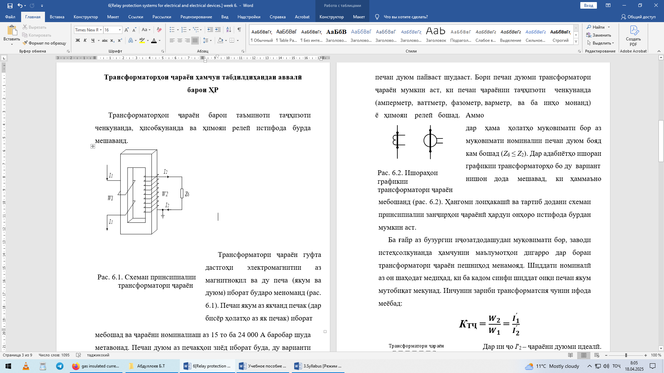

Расми .1. Схемаи принсипиалии трансформатори ҷараён.
Абдуллоев, Р.Т. Ҳимояи релеии таҷҳизоти электроэнергетикӣ: воситаи таълим/Душанбе: Промэкспо, 2018, саҳ.32

Трансформатори ҷараён гуфта дастгоҳи электромагнитии аз магнитноқил ва ду печа (якум ва дуюм) иборат бударо меноманд (рас. 6.1). Печаи якум аз якчанд печак (дар бисёр ҳолатҳо аз як печак) иборат мебошад ва ҷараёни номиналиаш аз 15 то ба 24 000 А баробар шуда метавонад. Печаи дуюм аз печакҳои зиёд иборат буда, ду варианти қимати стандартии ҷараён дошта метавонад: ҷараёни номиналии 5 ё 1 А. Барои иҷро кардани функсияи дуюми трансформаторҳои ҷараён, печаи дуюм бояд ба заминваслак пайваст карда шавад. Дар схема (рас. 6.1.) нишон дода шудааст, ки муқовимати бор (Z_{б}) ба печаи дуюм пайваст шудааст. Бори печаи дуюми трансформатори ҷараён мумкин аст, ки печаи ҷараёнии таҷҳизоти ченкунанда (амперметр, ваттметр, фазометр, варметр, ва ба инҳо монанд) ё ҳимояи релеӣ бошад.

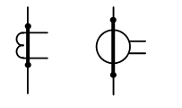
Рас. 6.2. Ишораҳои графикии трансформатори ҷараён.
Расми 6.2. Схемаи принсипиалии трансформатори ҷараён.
Абдуллоев, Р.Т. Ҳимояи релеии таҷҳизоти электроэнергетикӣ: воситаи таълим/Душанбе: Промэкспо, 2018, саҳ.33

Аммо дар ҳама ҳолатҳо муқовимати бор аз муқовимати номиналии печаи дуюм бояд кам бошад (Z_{б} ≤ Z₂). Дар адабиётҳо ишораи графикии трансформаторҳо бо ду вариант
нишон дода мешавад, ки ҳаммаъно мебошанд (рас. 6.2). Ҳангоми лоиҳакашӣ ва тартиб додани схемаи принсипиалии занҷирҳои ҷараёнӣ ҳардуи онҳоро истифода бурдан мумкин аст.
Ба ғайр аз бузургии иҷозатдодашудаи муқовимати бор, заводи истеҳсолкунанда ҳамчунин маълумотҳои дигарро дар бораи трансформатори ҷараён пешниҳод менамояд. Шиддати номиналӣ аз он шаҳодат медиҳад, ки ба кадом синфи шиддат оиқи печаи якум мутобиқат мекунад. Инчунин зариби трансформатсия чунин ифода меёбад:
К_{ТҶ} = $\frac{W_{2}}{W_{1}}$= $\frac{I_{1}^{ˊ}}{I_{2}^{ˊ}}$ (6.1.)
Дар ин ҷо Iʹ₂ – ҷараёни дуюми идеалӣ мебошад. Чунин ҷараён дар ҳолати набудани хатогии трансформатори ҷараён буда метавонад.
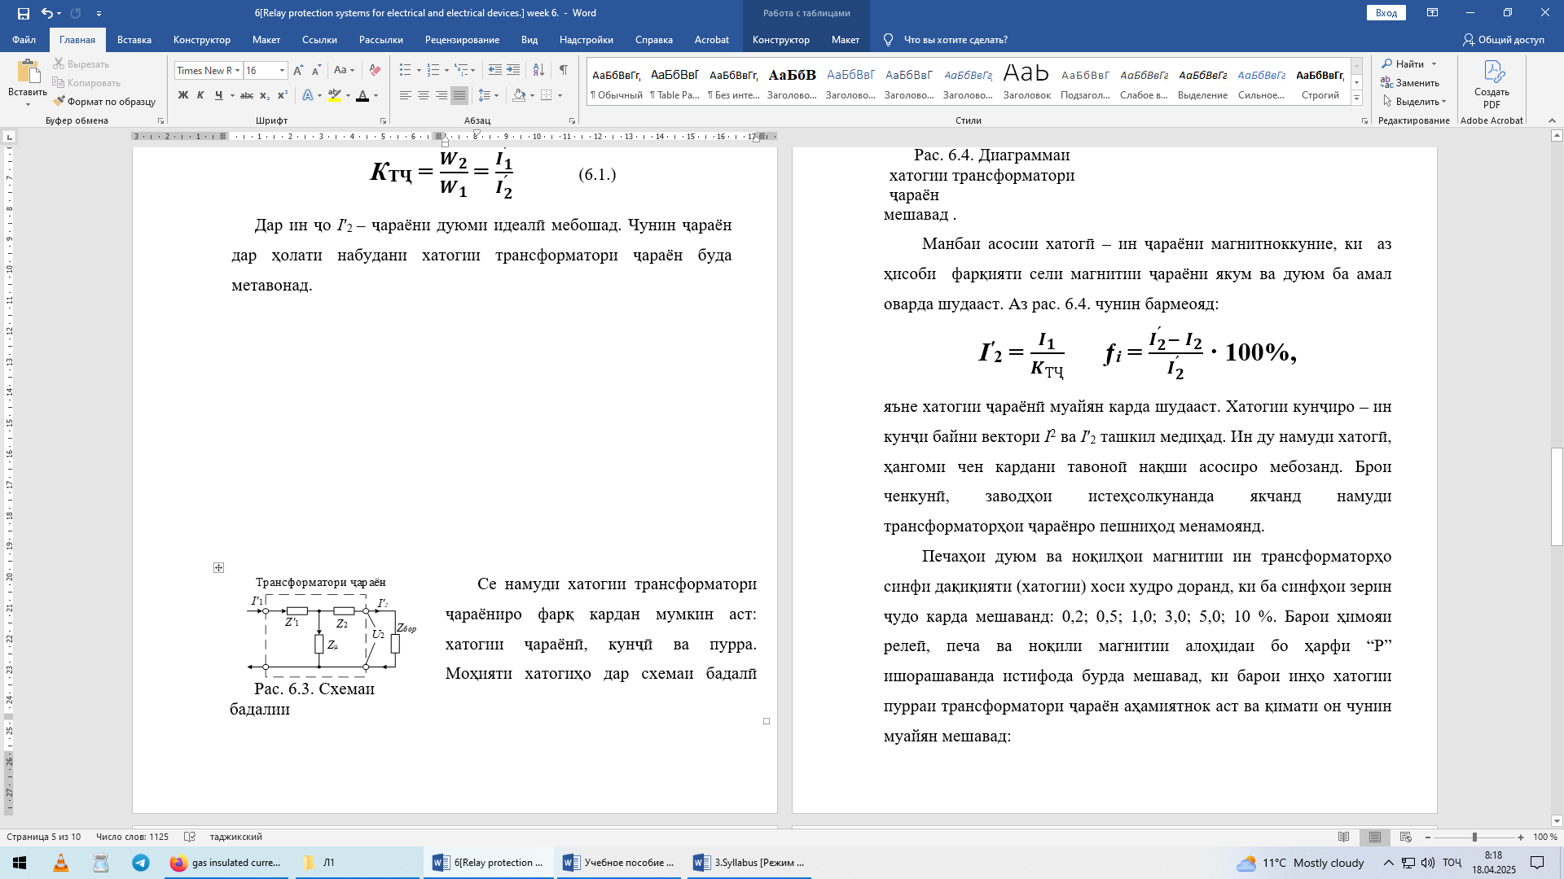

Рас. 6.3. Схемаи бадалии трансформатори ҷараён.
Абдуллоев, Р.Т. Ҳимояи релеии таҷҳизоти электроэнергетикӣ: воситаи таълим/Душанбе: Промэкспо, 2018, саҳ.33
мешавад .
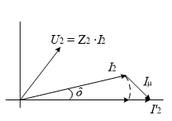

Рас. 6.4. Диаграммаи хатогии трансформатори ҷараён.
Абдуллоев, Р.Т. Ҳимояи релеии таҷҳизоти электроэнергетикӣ: воситаи таълим/Душанбе: Промэкспо, 2018, саҳ.33
Се намуди хатогии трансформатори ҷараёниро фарқ кардан мумкин аст: хатогии ҷараёнӣ, кунҷӣ ва пурра. Моҳияти хатогиҳо дар схемаи бадалӣ (рас. 6.3.) ва диаграммаи вектории трансформатори ҷараён фаҳмонида мешавад.
Манбаи асосии хатогӣ – ин ҷараёни магнитноккуние, ки аз ҳисоби фарқияти сели магнитии ҷараёни якум ва дуюм ба амал оварда шудааст. Аз рас. 6.4. чунин бармеояд:
I^{ʹ}₂ = $\frac{I_{1}}{K_{ТҶ}}$ ƒ_{i} = $\frac{I_{2}^{ˊ}- I_{2}}{I_{2}^{ˊ}}$ · 100%, (6.2.)
яъне хатогии ҷараёнӣ муайян карда шудааст. Хатогии кунҷиро – ин кунҷи байни вектори I² ва Iʹ₂ ташкил медиҳад. Ин ду намуди хатогӣ, ҳангоми чен кардани тавоноӣ нақши асосиро мебозанд. Брои ченкунӣ, заводҳои истеҳсолкунанда якчанд намуди трансформаторҳои ҷараёнро пешниҳод менамоянд.
Печаҳои дуюм ва ноқилҳои магнитии ин трансформаторҳо синфи дақиқияти (хатогии) хоси худро доранд, ки ба синфҳои зерин ҷудо карда мешаванд: 0,2; 0,5; 1,0; 3,0; 5,0; 10 %. Барои ҳимояи релеӣ, печа ва ноқили магнитии алоҳидаи бо ҳарфи “Р” ишорашаванда истифода бурда мешавад, ки барои инҳо хатогии пурраи трансформатори ҷараён аҳамиятнок аст ва қимати он чунин муайян мешавад:
$ε$ = $\frac{I_{μ}}{I_{1}^{ˊ}}$ · 100%. (6.3.)
Барои ин гуна печаҳо, заводи истеҳсолкунанда дар бораи каратнокии ҷоизии РК-е, ки ба воситаи печаи якум мегузарад ва хатогии пурраи трансформатор аз 10 % зиёд намешавад, маълумоти иловагӣ пешниҳод менамояд (ба шарте, ки бор дар печаи дуюм аз меъёр зиёд нашавад). Дар асоси ингуна маълумотҳо, ҳисоби параметрҳои кории қариб ҳама гуна таҷҳизоти ҳимояи релеӣ иҷро карда мешавад. Албатта муайян кардани хатогии пурраи трансформатори ҷараён мумкин аст, вале ин кори мушкил буда, дар баъзе ҳолатҳо иҷро карда мешавад.
Қайд кардан зарур аст, ки сербориро аз меъёри муайянкардаи завод дар печаи дуюми трансформатори ҷараён зиёд кардан мумкин нест. Меъёри бори печаи дуюмро бо ду роҳ нишон медиҳанд.
- Варианти якум – дода шудани муқовимати меъёрии бор ва шарти зерин Z_{б} ≤ Z_{меъ}.
- Варианти дуюм – дода шудани меъёри тавоноии печаи дуюм S_{б} ≤ S_{меъ}. Байни тавоноӣ ва муқовимат алоқамандии зерин мавҷуд аст:
S = Z· I² (6.4.)
Ҷудокунии занҷири печаи дуюм дар ҳолати корӣ иҷозат дода намешавад.
Печаи дуюми трансформатори ҷараён бояд ба воситаи муқовимати бор ё пайвасти кӯтоҳ дошта бошад. Ин ба он алоқаманд аст, ки ҳангоми кандашавии ноқили занҷири дуюм, ҷараён вуҷуд надорад ва сели магнитии муқобилсамт ба сели магнитии печаи якум ба вуҷуд намеояд ва ин сели магнитии печаи якум дар печаи дуюм ҚЭҲ-ро ба вуҷуд меорад, ки барои оиқҳои занҷири дуюм хатари калон дорад. Дар ин ҳолат ноқили магнитии трансформатори ҷараён ба реҷаи худсеркунӣ (глубокого насышения) гузашта дар он зуд талафот ба вуҷуд меояд ва гармии ба амал омада боиси сар задани сӯхтор ва РК-и устувор мегардад.
Конструксияи трансформаторҳои ҷараён хело ҳам гуногун шакл мебошад. Дар шиддатҳои 6–10 кВ, трансформатор бо баданаи рехташуда (литый), ки тамоми қисми электромагнитиаш бо эпоксид пӯшонида шуда аст, истифода бурда мешавад. Дар поён расми трансформатори ҷараён бо бадани рехташуда нишон дода шудааст:
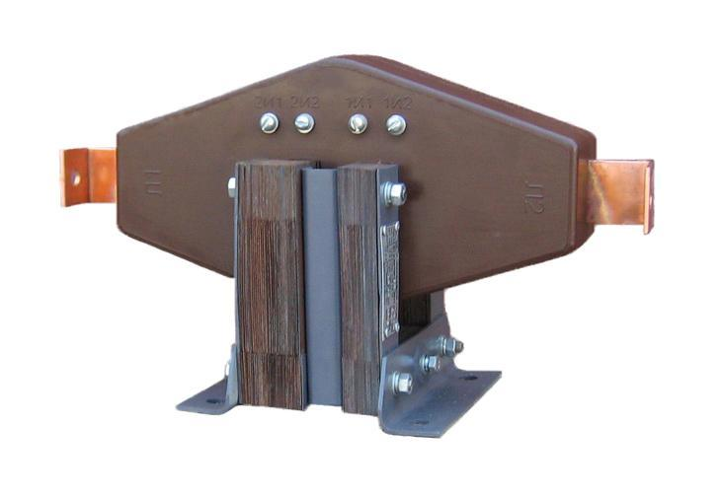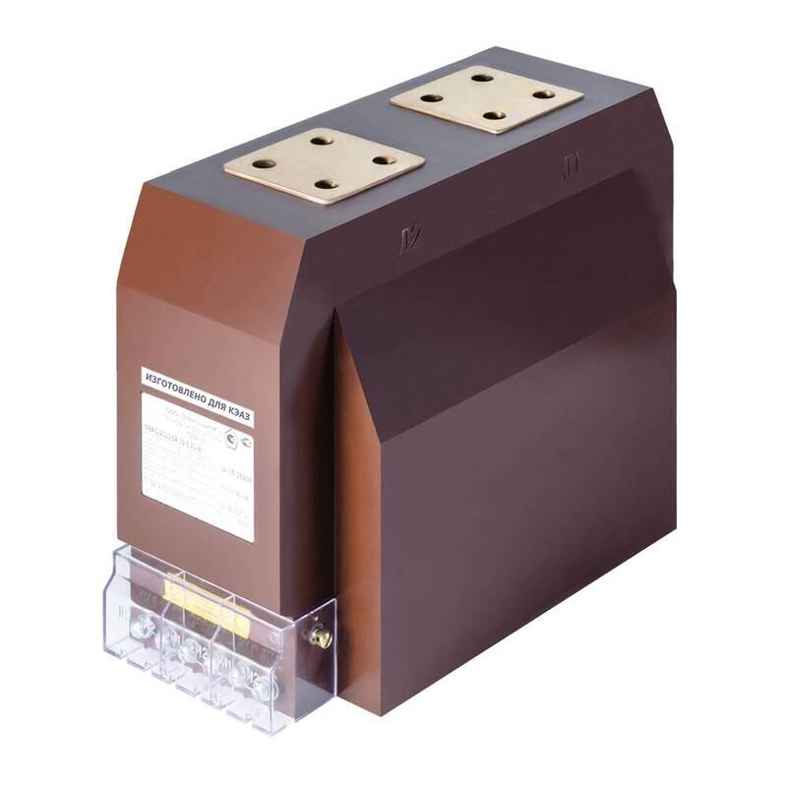
Расми 6.5. Трансформатори ҷараён бо бадани рехташуда аз: kirillovka.erinok.com

Дар шиддатҳои баланд равғани трансформаторӣ ба сифати оиқ истифода бурда мешавад, ки дар дохили баданаи сафолин ҷойгир карда мешавад. Дар солҳои охир трансформаторҳои ҷараён бо оиқи элегазӣ зиёд ба мушоҳида мерасанд. Баъзан трансформаторҳои ҷараёнро бо изоляторҳои гузаранда якҷо мекунанд, ки онҳоро дар даромади трансформаторҳои шиддати баланд ҷойгир мекунанд.
Дар поён расми трансформатори ҷараён барои синфҳои шиддати аз 35 кВ боло нишон дода шудааст:
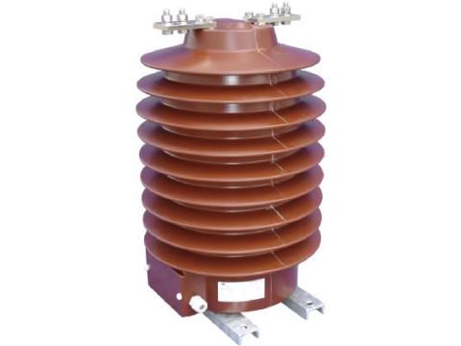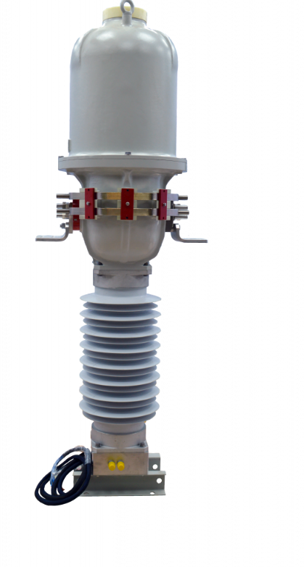
Расми 6.6. Трансформатори ҷараён бо оиқи газӣ:
all-pribors.ru
Схемаҳои пайвасти трансформаторҳои ченкунандаи ҷараён ва печаи реле.
Барои ҳимояи релеӣ схемаҳои пайвасти гуногуни трансформаторҳои ҷараён истифода бурда мешаванд ва шумораи онҳо зиёданд. Вобаста ба ҷойи пешбинишуда ва талаботҳои ҳимояи релеӣ, чунин намудҳои пайвасти занҷири дуюми трансформатори ҷараён ва печаи реле мавҷуданд:
- пайвасти трансформатори ҷараён ва печаи реле бо схемаи ситораи пурра;
- пайвасти трансформатори ҷараён ва печаи реле бо схемаи ситораи нопурра;
- пайвасти трансформатори ҷараён бо схемаи секунҷа ва печаи реле бо схемаи ситора;
- схемаи пайвасти дуфазаи дорои як реле дар трансформатори ҷараён бо схемаи секунҷаи нопурра;
- схемаи пайвасти трансформатори ҷараён ва филтри ҷараёни пайдарпайии сифрӣ.
Барои ҳамаи схемаҳои пайвастӣ зариби схема пешбинӣ шудааст, ки қимати он ба нисбати ҷараёни реле I_{р} бар ҷараёни дуюми фаза I_{б} баробар мебошад:
k_{сх} = $\frac{I_{р}}{I_{б}}$ (6.5.)
Зариби схема ҳангоми муайян кардани ҷараёни қиёсаки реле ва ҳассосияти он муайян карда мешавад.
1.Схемаи пайвасти стандартии якфаза
Дар ин схема, як трансформатори ҷараён ба як фазаи хати барқ пайваст мешавад. Ҷараёни дуюмдараҷа ба асбобҳои ченкунӣ (амперметр ё ҳисобкунак) ва/ё релеҳо дода мешавад. Ин схема дар шабакаҳои якфаза васеъ истифода мешавад.
2. Схемаи пайвасти дар системаи сефазавӣ
Дар системаи сефаза, маъмулан се адад трансформатори ҷараён дар ҳар як фаза пайваст карда мешаванд. Барои муҳофизат ва ченкунии пурра, ҳар як фаза бояд назорат шавад. Схемаҳо метавонанд чунин бошанд: слайди баъдӣ
Се трансформатор бо пайвасти мустақим ба ҳар як фаза
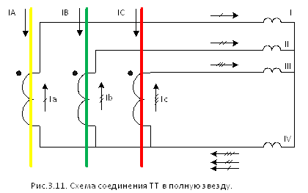
Расми 6.7. Схемаи пайвасти ситораи пурраи ғалиакҳои дуюми ТҶ megaobuchalka.ru

Схемаи пайвастшавии трансформаторҳои ҷорӣ ва печҳои реле дар ситораи қисман КТ дар ду марҳила насб карда мешаванд ва ба таври шабеҳ ба як схемаи ситора пайваст карда мешаванд. Он асосан барои муҳофизат аз ноқилҳои кӯтоҳи фаза ба марҳила истифода мешавад. дар шабакаҳои дорои нуқтаҳои ҷудошуда.
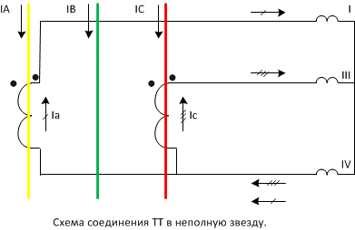
Расми 6.8. Схемаи пайвасти ситораи нопурраи ғалиакҳои дуюми ТҶ megaobuchalka.ru

Пайваст кардани трансформаторҳои ҷараён дар намуди схемаи секунҷа ва печҳои реле дар ситора Ғалтакҳои дуюми ТҶ, ки бо терминалҳои муқобил пайдарпай пайвастанд, секунҷаро ташкил медиҳанд.
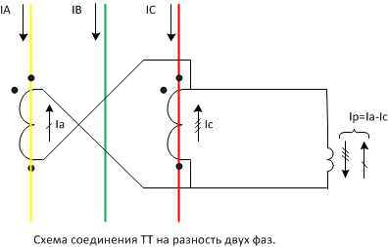
Расми 6.9. Схемаи пайвасти ситораи нопурраи ғалиакҳои дуюми ТҶ megaobuchalka.ru

Адабиёт
1.Абдуллоев, Р.Т. Ҳимояи релеии таҷҳизоти электроэнергетикӣ: воситаи таълим / Р.Т. Абдуллоев, Д.Д. Давлатшоев, Б.Т. Абдуллоев, Н.Х. Табаров. – Душанбе: Промэкспо, 2018. – 333 с.
2.Андреев, В. А. Релейная защита и автоматика систем электроснабжения: учебник для вузов. 3-ю издания, перераб. И дополн. М.: Высш. шк., 1991.
3.Раҷабов, П., Д. Давлатшоев, У. Хоҷаева, и М. Каримов. Луғати истилоҳи соҳаи энергетика (русӣ-тоҷикӣ). Душанбе: Комбинати полиграфии Вазорати фарҳанги Ҷумҳурии Тоҷикистон, 2004.
4.Русско-таджикский словарь. Под ред. М. С. Осими. М.: Русский язык, 1985.
5.Булычев, А. В., ва А. А. Наволочный. Релейная защита распределительных сетей в примерах и задачах с решением: учебное пособи. Чебоксары: нашриёти Чуваш. ун-та, 2010.
6.Гельфанд, Я. С. Релейная защита распределительных сетей. 2-ю издания, перераб. ва иловашуд. М.: Энергоатомиздат, 1987.
7.kirillovka.erinok.com
8.all-pribors.ru
9.megaobuchalka.ru

